Camada Física Da Computação - 21- Handout Amplificadores Operacionais

**1. Calcule o valor da saída do AmpOp para Vin = 3V**

1. Calcule o ganho do circuito
2. Calcule o valor de Vout

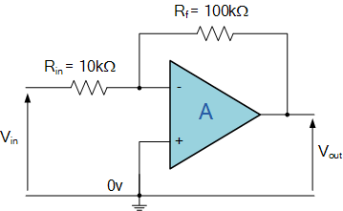

**2. Dado: Vin = 5V, Rf = 10K e Rg= 5K**

1. Calcule o ganho do circuito
2. Calcule o valor de Vout

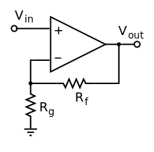

**3. Um AmpOp não inversor possui ganho de 23.9 vezes, quais são os valores de Rf e Rg utilizados ? (procure por valores comerciais de resistores)**

**4. O AmpOp do exercício 2 é alimentado por uma fonte simétrica de +10V e -10V. Em sua entrada é conectado um sinal senoidal de frequência 10Hz e amplitude 1V.**

* Esboce o gráfico da saída Vout desse circuito.

5.

